国旗下的新风采
八（4）班
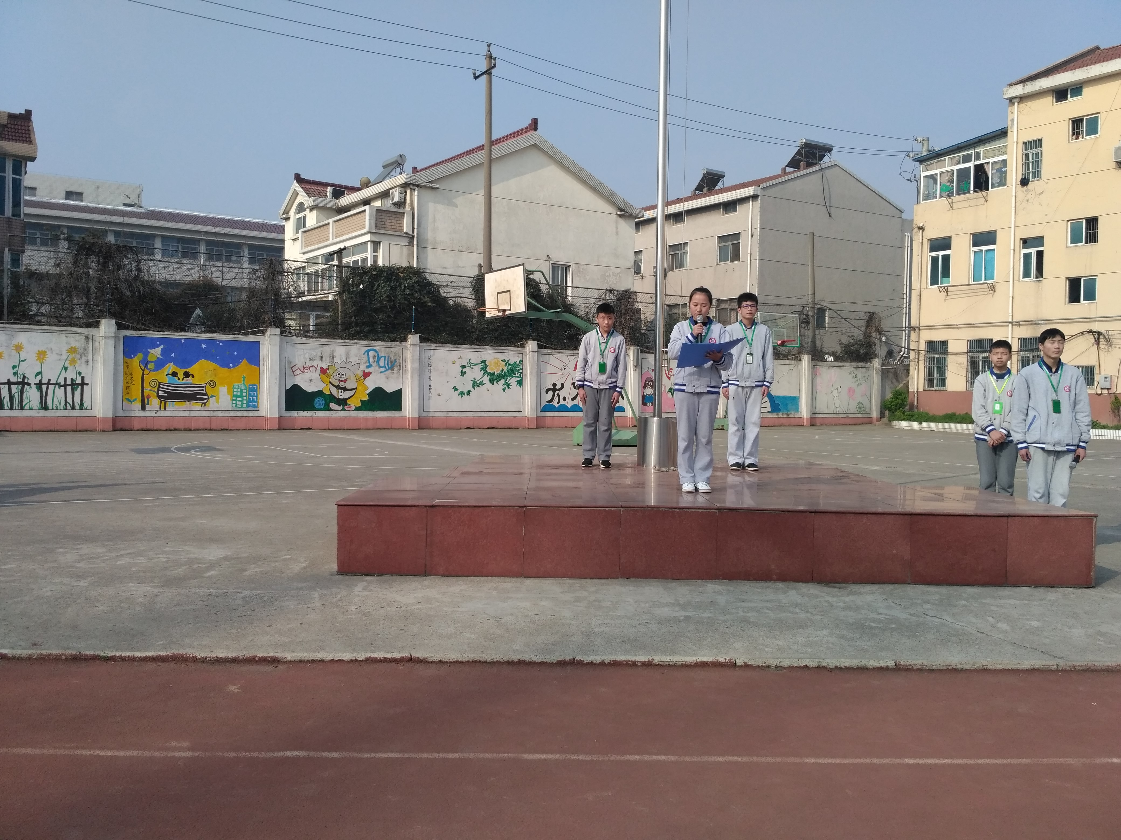
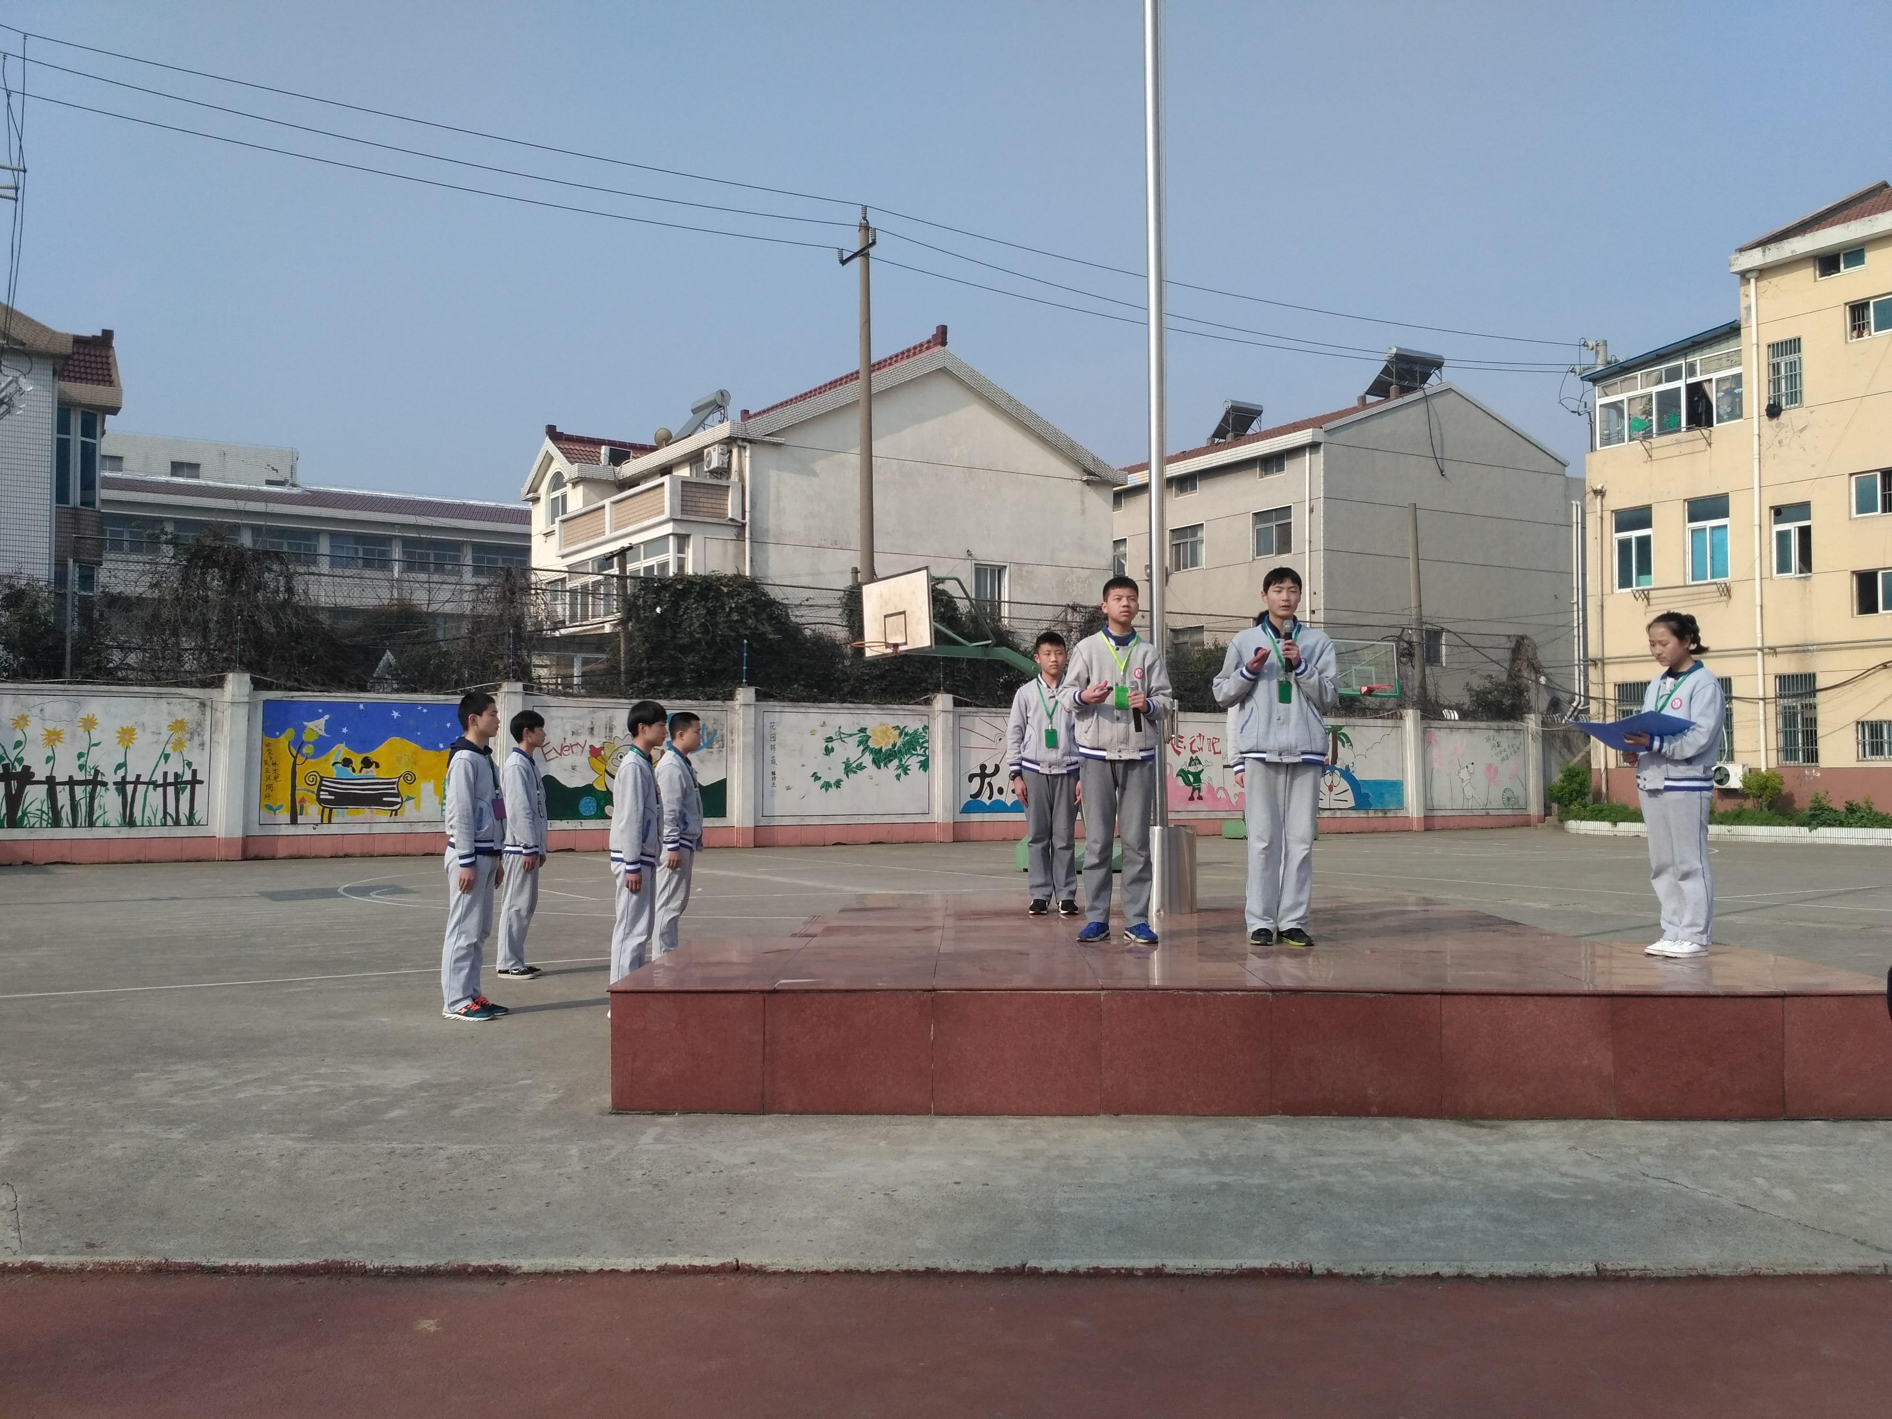
这周又轮到我们班升国旗了，这也是我们班所有同学最为期待的一次升旗仪式!这次的主题与我校这几周开展的艺术节活动有关，为了贴合主题，我们班准备了和以往不一样的形式——双人快板和全班的互动，效果非常好！也让全校同学开拓了眼界，了解了国旗下的新形式、新风采！

